- 印度教育概括
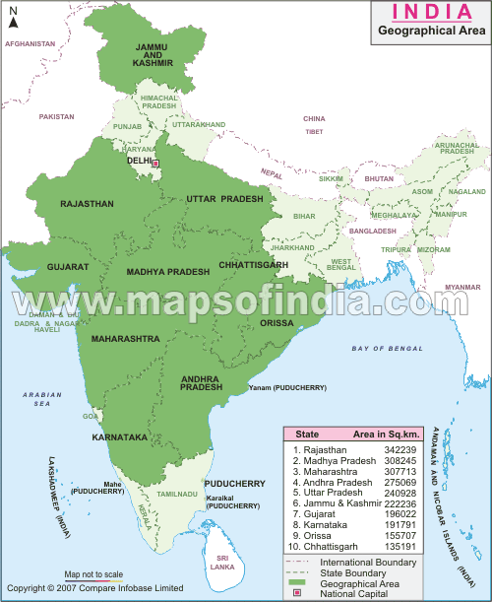
一）印度教育体系
印度拥有世界上最大的高等教育系统之一，一共有超过320所综合大学和大学级机构，包括18所中央大学、211所邦立大学、95所认证大学、根据地方邦的法律建立的5所机构和13所国家重点学院和16,000所学院组成。其中包括1800所女子学院。在这些大学中，40所院校提供农业高等教育、25所提供医学高等教育、49所院校提供工程技术高等教育、7所院校提供信息和通讯技术高等教育、8所院校提供法律高等教育、6所女子大学、11所开放大学。
就了解印度的高等教育系统本身就是对其多样性的一次学习——印度有传统大学、专科大学、职业院校、普通院校、管理学院、医药和工程学院。约有930万学生在印度学习，大约50万名教师在这里播撒着知识的种子。这些学校分布在30多个邦和中央直辖区，满足了不同群体的需要，在这里，学生们能够学到最高水平的知识和技能，同时能够充分了解印度的文化和民族价值观。
二）印度高等院校类别
印度的高等院校大致可以分为5大类：
①中央大学及其附属学院；
②相当于大学层次的研究院；
③地方大学；
④各类院校；
⑤开放大学。
印度的大学包括其直属学院重点招收硕士以上学位的学生，各类学院（College）重点招收本科学位的学生及硕士学位学生。
印度的学院（College）：分为：
1）“组成学院”（constituent college）,也就是大学的直属学院；
2）“附属学院”（affiliated college）,使用其上属大学的教材，由上属大学安排考试，并发放其上属大学的学位证书。
3）“自治学院”（autonomous college）,在教材使用上和安排考试上有较大的自主性，但仍发放其上属大学的学位证书。
印度高等教育拨款程序见图。

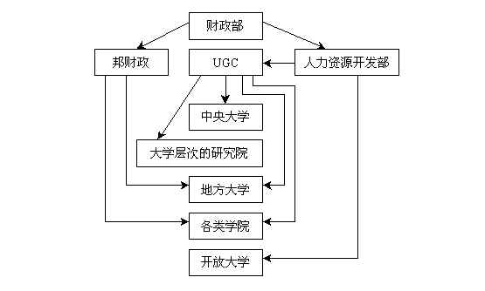
三）印度高等院校等级评定
National Assessment and Accreditation Council
NAAC，印度高等教育机构等级评定委员会。。成立于1994年，隶属于大学拨款委员会，对大学和学院进行等级评定。
评定程序分为三步：原则上遵循通盘评估、系统性、目标性、基于数据、透明以及院校的发展情况。
一）院校首先要获得“质量评定资格”（Institutional Eligibility for Quality Assessment） (IEQA)。只有获得资格后才能开始下一阶段 的评定程序。如不能首先获得资格，NAAC会指导进行改进。
二）第二步是准备“自我评定报告书”。然后提交给NAAC，用于书面研究。
三）“自我评定报告书”被原则上通过后，由有关人士组成“评定工作组”，前往申请院校作进一步的现场评定。
评估内容有以下七条：
1）课程设置情况
2）教学与学生学习评价
3）研究情况、咨询以及其他
4）教学与试验设施，
5) 对学生的帮助和支持
6）管理情况
7）改革创新情况
四）最后，根据各项评估的得分并得出总分，
:
内容 |  | 大学 | 自治学院 | 附属与直属学院
I | 课程设置情况 | 150 (15%) | 100 (10%) | 50 (5%)
II | 教学与学生学习评价 | 250 (25%) | 350 (35%) | 450 (45%)
III | 研究情况、咨询以及其他 | 200 (20%) | 150 (15%) | 100 (10%)
IV | 教学与试验设施 | 100 (10%) | 100 (10%) | 100 (10%)
V | 对学生的帮助和支持 | 100 (10%) | 100 (10%) | 100 (10%)
VI | 管理情况 | 150 (15%) | 150(15%) | 150 (15%)
VII | 改革创新情况 | 50 (5%) | 50 (5%) | 50 (5%)
总分 |  | 1000 | 1000 | 1000

总分乘以一个系数，最终分数定为四分制（最高为四分）。又分为几个区分别归类：3.01 - 4.00：A；.2.01 - 3.00 ：B； 1.51 - 2.00 ：C； < 1.50： D. 四个等级。

得分范围 | 级别 | 评述 | 学术水平简释
3.01 - 4.00 | A | 非常好 | 学术水平很高
2.01 - 3.00 | B | 好 | 达到了较好的学术水平
1.51 - 2.00 | C | 满意 | 基本达到一定学术水平
< 1.50 | D | 不满意 | 未达要求的学术水平
颁发“等级证书”。
A. 为很好，B. 为好， C. 为合格， D. 为不合格
此外，NAAC还对大学进行星级评定，五星级和四星级均属很好类。
四）印度高等院校学制
- 印度的高等教育基本要求要完成合计12年小学、中学和高中教育之后，方可申请。
- 本科的文科类专业一般学制为三年。工程技术类为四年。医学类和法律类五至六年。
硕士类专业一般学制为两年。

